Процесс получения трехмерного изображения.

Для получения трехмерного изображения выполняется запуск программы сканирования, интерфейс которой представлен на рисунке 1.

|  |
| --- |
|  |
| Рисунок 1. – Интерфейс программы |

После запуска программы необходимо выполнить подключение и автоматически начнет выполняются калибровка по всем осям. Дальше производится выбор объекта сканирования и производится наведение на фокус и выбор участка для сканирования с использованием камеры для получения двумерных изображений. После этого открывается камера спетрографа и производится перемещение вдоль оптической оси, пока не будет наблюдаться параллельного перемещения максимума по спектру. Визуальный максимум выводится на середину спектрального диапазона, как показано на рисунке 2.

|  |
| --- |
|  |
| Рисунок 2. – Изображение с камеры спектрографа |

В окне интерфейса, изображенного на рисунке 3, задаются необходимые параметры сканирования, а именно – шаги сканирования и количество шагов.

|  |
| --- |
|  |
| Рисунок 3. – Окно параметров трехмерного сканирования |

Полученные tiff файлы считываются обработчиком для получения итоговых файлов глубин. Это файлы tif, point-cloud , 3dmesh. Полученные файлы глубин могут открываться в специализированных программах для визуальной интерпретации и анализа результатов сканирования.

Запуск обработчика происходит путем запуска пакетного bat файла process.bat. Обработчик последовательно считывает сканированные файлы.

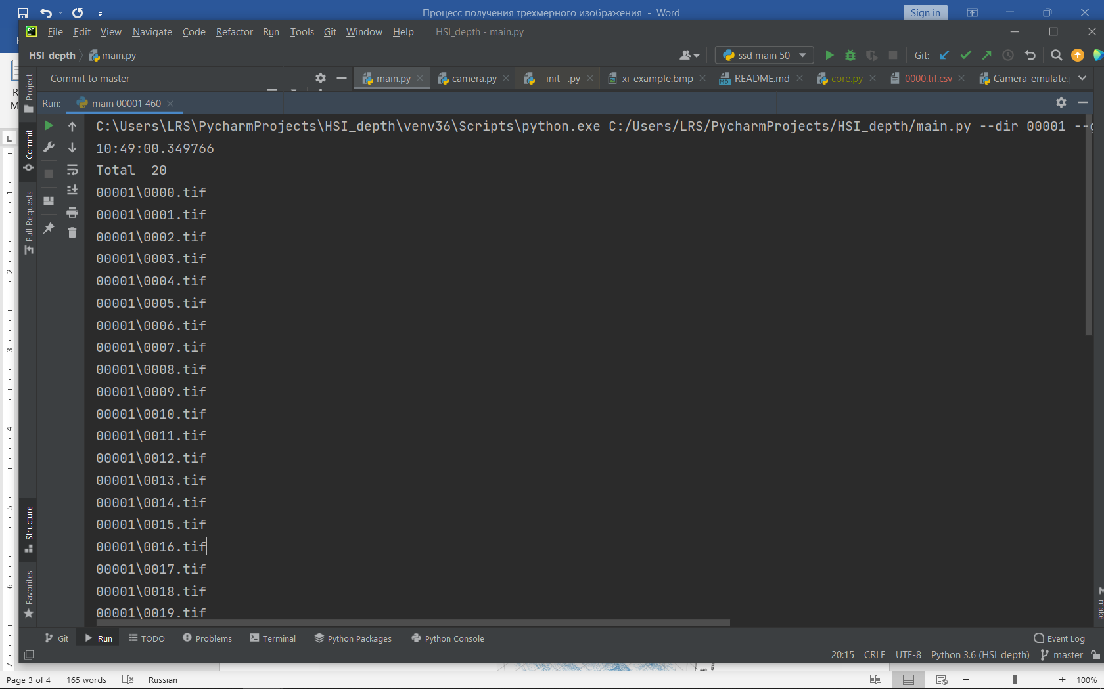

Рисунок 4. – Интерфейс обработчика

После завенршения обработки итоговые файлы сохраняются в отдельном каталоге

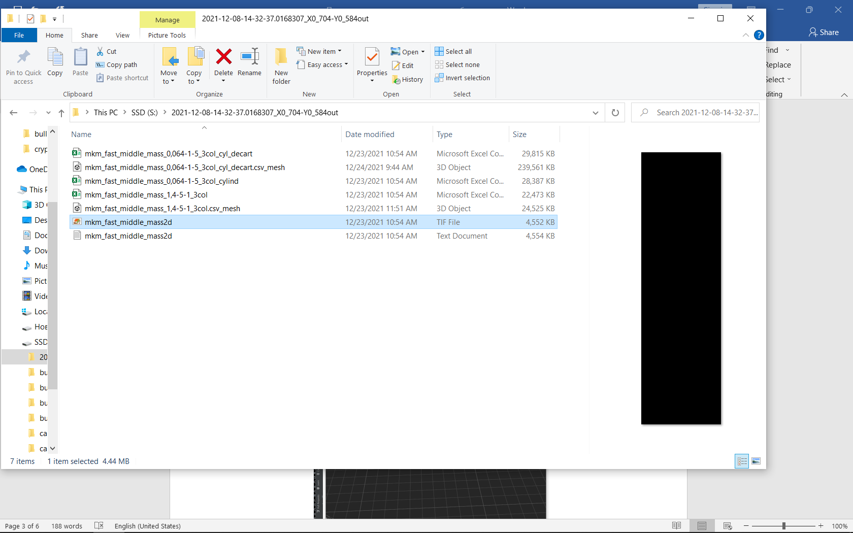

Рисунок 5. – Итоговые файлы

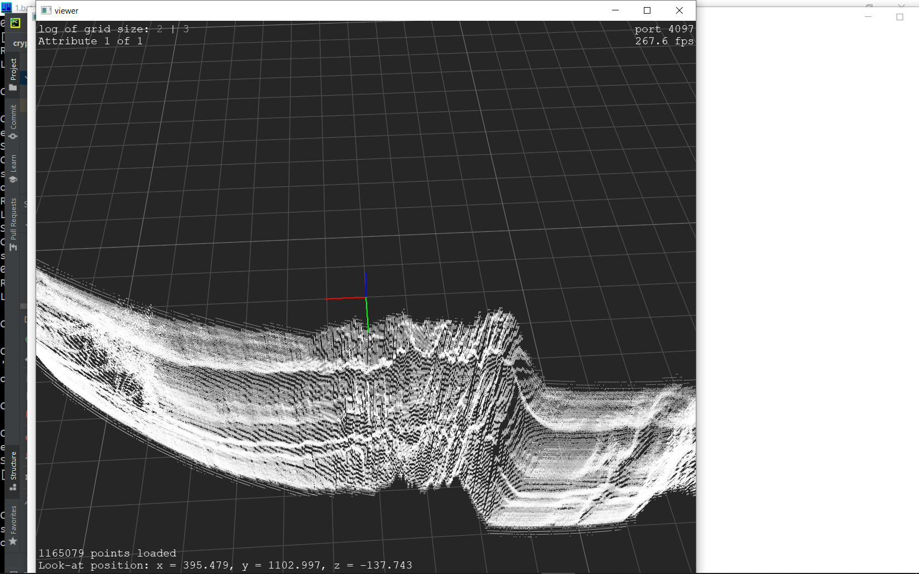

Рисунок 6. – Визуализация point cloud файла

|  |
| --- |
|  |
|  |
| Рисунок 7. – Визуализация point cloud файла |

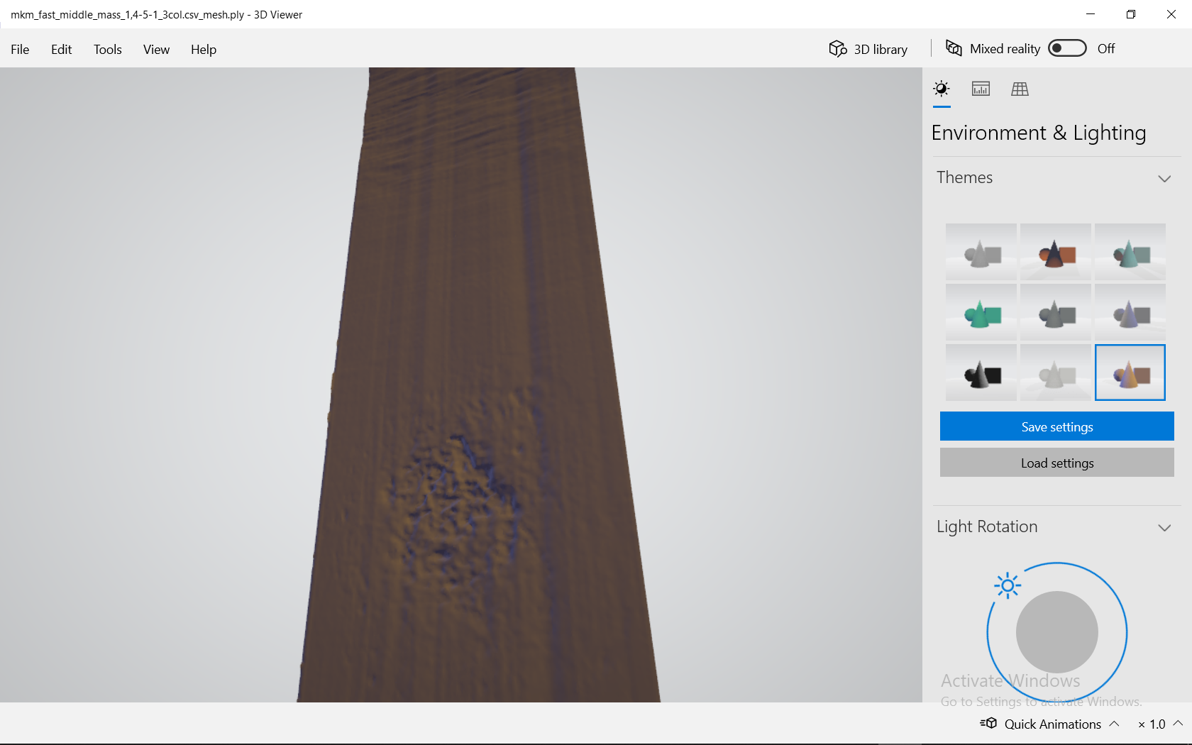

Рисунок 7. – Визуализация 3d mesh файла

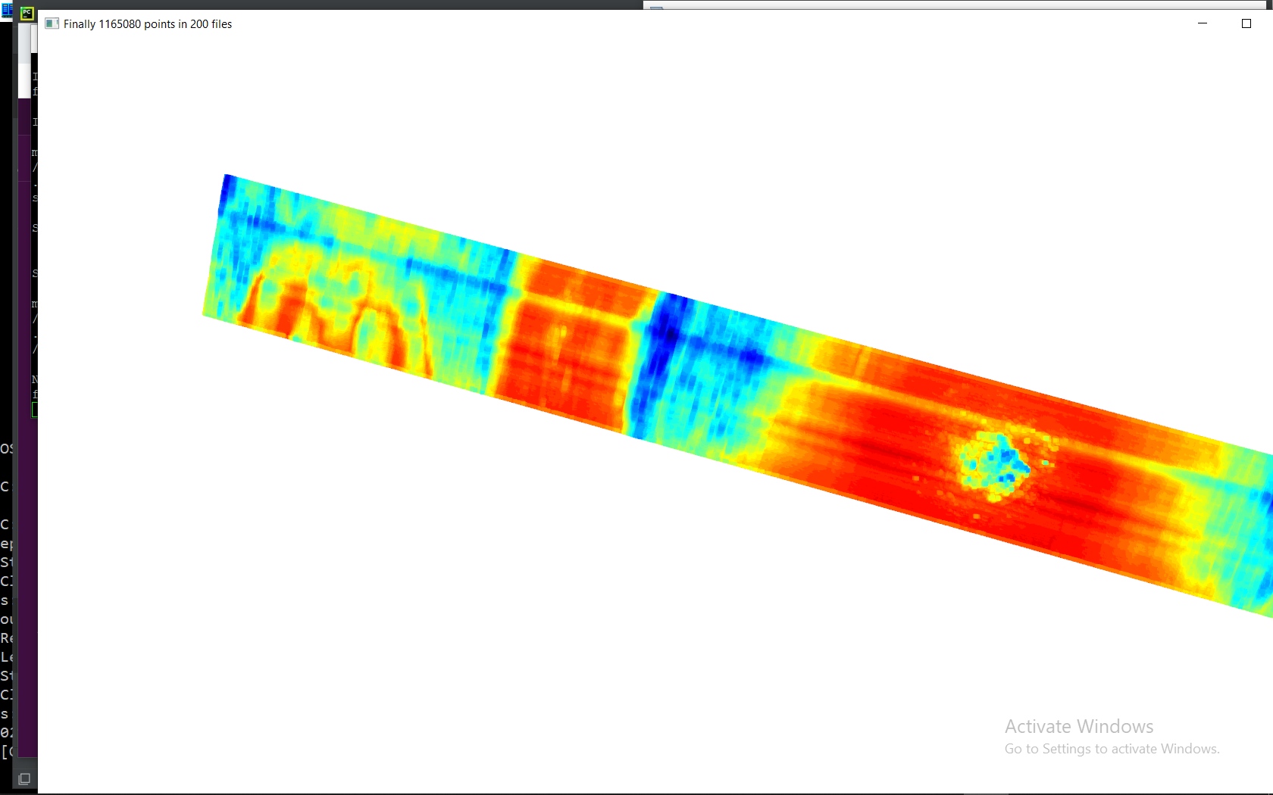

Рисунок 8. – Визуализация point cloud файла с использованием heat map